Phần mềm: | Quản lý trường học
Nội dung: | Hướng dẫn chức năng Tra cứu kết quả tuyển sinh
Hà Nội, Ngày 06 tháng 05 năm 2020

MỤC LỤC
1 Giới thiệu chung 3
2 Hướng dẫn thực hiện 3

Giới thiệu chung
Hướng dẫn phụ huynh tra cứu hồ sơ đã đăng ký tuyển sinh trên trang TSĐC.
- Địa chỉ đăng ký tuyển sinh: https://tsdaucap.hanoi.gov.vn/

Hướng dẫn thực hiện
- Đối tượng: phụ huynh học sinh.
- Các bước thực hiện:
- Tại màn hình trang chủ chọn Tra cứu kết quả.
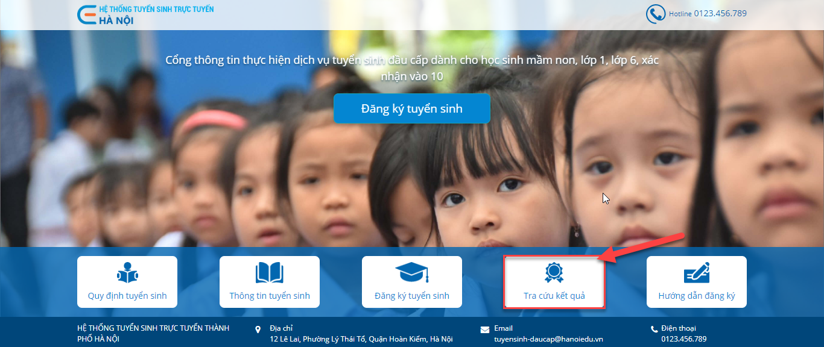
- Chọn tra cứu theo mã đăng ký tuyển sinh hoặc mã học sinh.
Ví dụ: tra cứu theo mã học sinh.
- Nhập Mã học sinh, chọn Năm tuyển sinh và nhập Mã xác nhận.
- Nhấn Tìm kiếm.
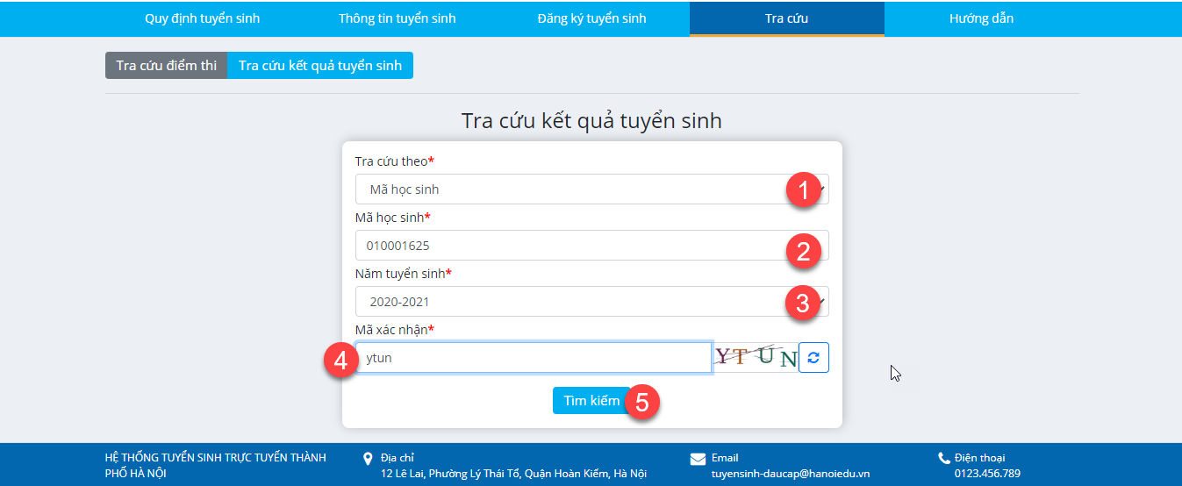
- Hệ thống thông báo kết quả hồ sơ đã được đăng ký vào trường nào, phụ huynh có thể nhấn In hoặc Tải giấy nhập học.
